
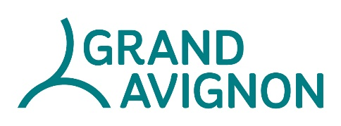

LA COMMUNAUTE D’AGGLOMERATION DU GRAND AVIGNON
Opéra Grand Avignon
Directeur : Frédéric ROELS

Recrute pour son choeur permanent
Direction : Alan WOODBRIDGE
n.1 BASSE ou BARYTON-BASSE
(CDD de droit public d’un an renouvelable) - Poste à pourvoir le 1 septembre 2026

AUDITION – Atelier Opera Courtine
(296 Route des Rémouleurs, Z.I. Courtine - Avignon)
Lundi 22 juin 2026, 14h00
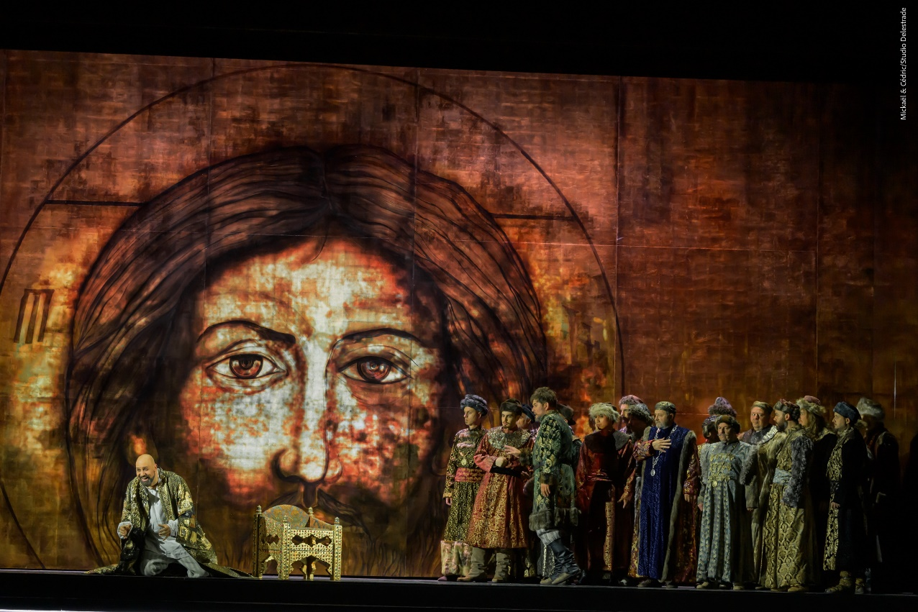

Epreuves :
- 2 airs d’opéra par cœur du XVIIIème, XIXème ou XXème siècles, dont un en français, et l'autre en langue étrangère, soit en italien, allemand, russe, ou anglais ;
- 3 courts extraits de chœur avec partition* :
  - Hector Berlioz, Roméo et Juliette, Prologue, les 34 mesures : La fête est terminée... les feux éclatent à leur tours;
  - Giuseppe Verdi, Rigoletto, acte 2, les 27 mesures : Scorrendo uniti remota via... ferma tenè;
  - Richard Wagner, Tannhäuser, acte 3, les 22 mesures : Durch Sühn und Buß... mein Lied ertönt!.
- la Grande Vocalise de Rossini*
- Un déchiffrage à vue.

*Partitions disponibles à la demande des candidats.

Pour les candidatures internationales :
- Maitrise du français obligatoire,
- Détention d’un titre de séjour autorisant le travail à plein temps requis à l’entrée en fonction valable sur toute la durée du contrat (pour les Ressortissants hors Schengen)

Présélection sur dossier
lettre de motivation + curriculum vitae + vidéo récente
à envoyer au plus tard le 8 juin 2026 par mail à : regie.choeur@grandavignon.fr

La vidéo doit présenter max 5 minutes d’un air représentatif du pupitre.

Renseignements administratifs et logistique audition : regie.choeur@grandavignon.fr

